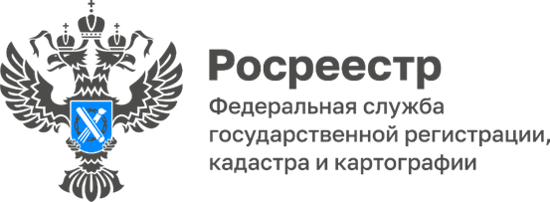

22.06.2022

Самарский Росреестр принял участие в международной акции «Огненные картины войны», посвященной Дню памяти и скорби
Сотрудники Управления Росреестра по Самарской области в ночь с 21 на 22 июня на площади Куйбышева вместе с активистами движения «Волонтеры Победы» и представителями молодежных организаций создали уникальную огненную картину войны.
22 июня, 81 год назад по всем городам Советского Союза разнеслось тревожное сообщение о нападении вражеских войск. Началась Великая Отечественная война, унесшая десятки миллионов жизней.
Чтобы отдать дань память поколению, пережившему эту страшную войну и победившему в ней, сотрудники самарского Росреестра и их дети вместе с другими жителями Самары из 30 тысяч свечей собрали огненное изображение легендарного штурмовика Ил-2 - оружия Победы, символа трудового подвига куйбышевцев.
Напомним, что за огромный вклад жителей города в достижение победы в Великой Отечественной войне, обеспечение бесперебойного производства военной и гражданской продукции, а также проявленный массовый трудовой героизм в 2020 году Самаре присвоено почетное звание «Город трудовой доблести».
«Сложно представить, что 81 год назад, в такую же тихую летнюю ночь пришла война, в одночасье изменившая жизнь миллионов людей. Сегодня мы должны вспомнить о тех, кто встал на защиту Родины, о тех, ковал оружие Победы, о тех, кто терпел, терял товарищей, родных и близких - но шел к Победе. Проведение таких символичных и памятных мероприятий - вклад в сохранение исторического наследия России», - подчеркнула Валерия Корнилова, председатель Молодежного совета Управления Росреестра по Самарской области, организовавшая участие сотрудников Управления в акции «Огненные картины войны».
«Огненные картины войны» собраны во всех городах-героях, городах воинской славы и городах трудовой доблести. Все огненные изображения напрямую связаны с символами войны и посвящены вкладу региона в Великую Победу, а все инсталляции объединяет общий лозунг – «Помним».

Смотрите видео по ссылке:
https://vk.com/rosreestr63?w=wall-210717495_175
https://t.me/rosreestr_63/193

Материал подготовлен пресс-службой
Управления Росреестра по Самарской области
Контакты для СМИ:
Никитина Ольга Александровна, помощник руководителя Управления Росреестра по Самарской области
Телефон: (846) 33-22-555, Мобильный: 8 (927) 690-73-51
Эл. почта: pr.samara@mail.ru
Социальные сети:
https://t.me/rosreestr_63
https://vk.com/rosreestr63

